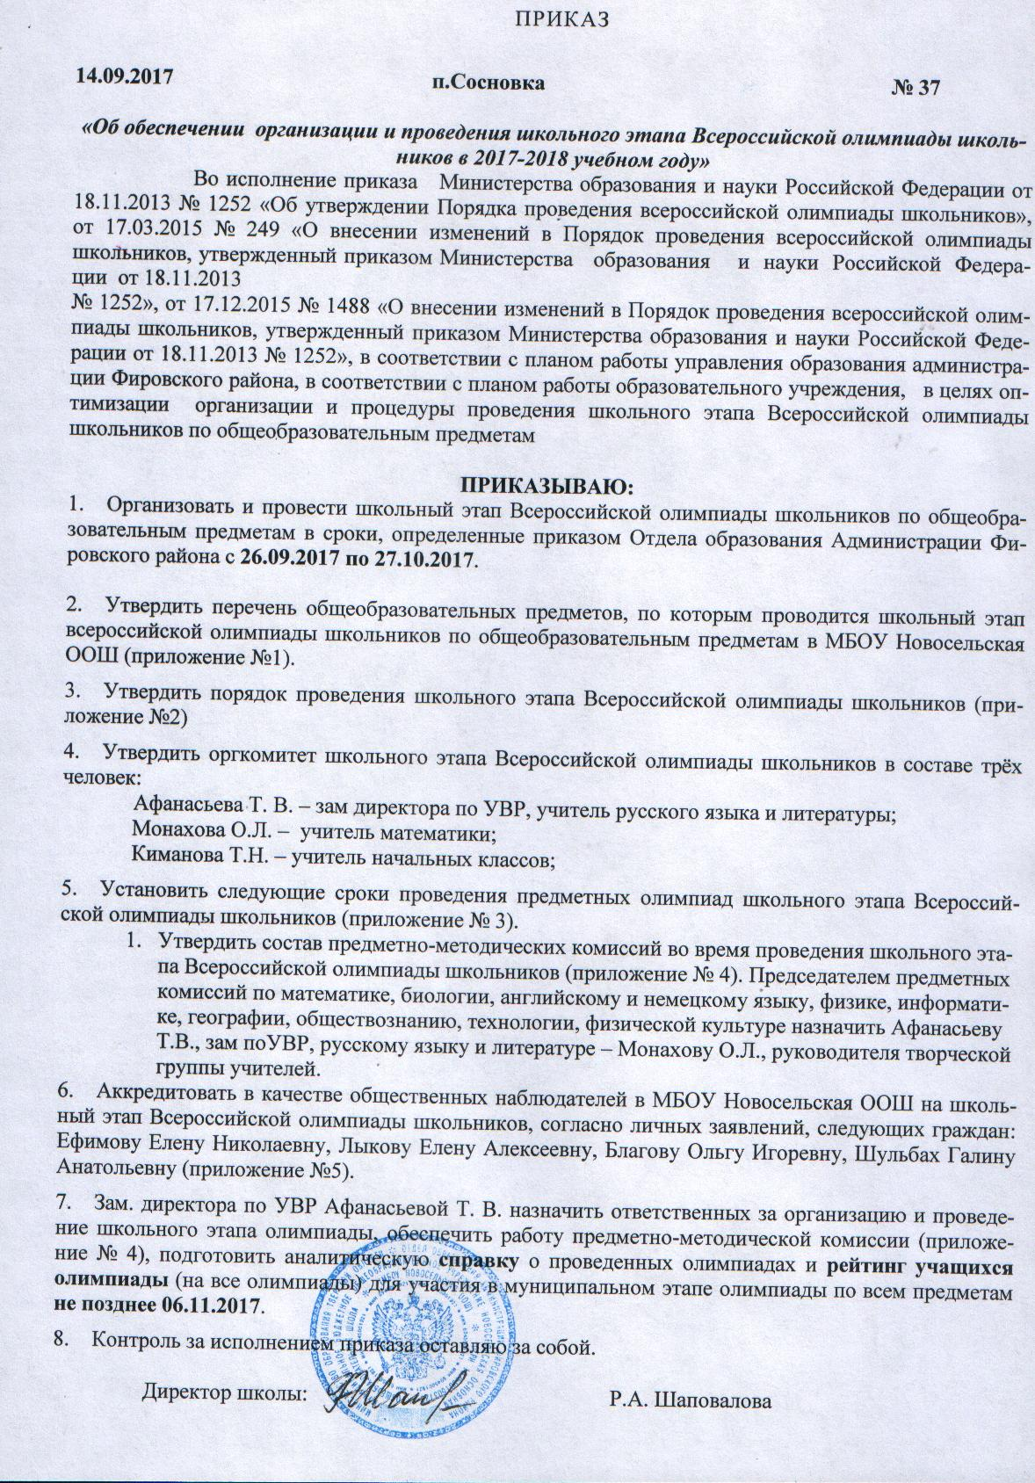

Приложение 1
к приказу № 37 от 14.09.2017г.

ПЕРЕЧЕНЬ
общеобразовательных предметов, по которым проводится школьный этап всероссийской олимпиады школьников по общеобразовательным предметам в МБОУ Новосельская ООШ.

- Русский язык 4 – 9 классы
- Литература 5 – 9 классы
- Английский язык 6 класс
- Математика 4 – 9 классы
- Физика 8-9 классы
- Информатика 6-9 классы
- Биология 6 – 9 классы
- География 6 – 9 классы
- Обществознание 6 – 9 классы
- Технология 5 – 8 классы
11.Немецкий язык 6-9 классы
12.Физическая культура 5-9 классы

Приложение №2
к приказу № 37 от 14.09.2017 г.

ПОРЯДОК ПРОВЕДЕНИЯ
школьного этапа всероссийской олимпиады школьников по общеобразовательным
предметам в МБОУ Новосельская ООШ

1. Настоящий Порядок определяет правила организации и проведения школьного этапа всероссийской олимпиады школьников по общеобразовательным предметам в МБОУ Новосельская ООШ, а также права и обязанности участников олимпиады.
2. Продолжительность олимпиады по общеобразовательным предметам в 4 классе не более 1 часа, 5-6 классах не более 2 часов, в 8 классе не более 2,5 часов, в 9 классе не более 3 часов.
3. В продолжительность олимпиады не включается время, выделенное на подготовительные мероприятия (инструктаж участников, вскрытие пакетов с олимпиадными материалами, заполнение регистрационных листов и т.п.).
4. В целях обеспечения проведения олимпиады координатор по организации и проведению школьного этапа Всероссийской олимпиады школьников знакомит обучающихся и их родителей (законных представителей) с Положением и Порядком рассмотрения апелляционных жалоб по результатам проверки заданий школьного этапа всероссийской олимпиады школьников по общеобразовательным предметам, утвержденными Приказом и другими нормативными документами.
5. Жюри приходит в день проведения олимпиады за 40 минут до начала олимпиады и проходит инструктаж по проведению олимпиады.
6. Организаторы олимпиады в аудиториях обеспечивают рассадку участников олимпиады в соответствии со списком и знакомят участников с правилами поведения на олимпиаде.
7. Рассадка должна быть произведена таким образом, при котором исключается возможность обмена информацией между участниками олимпиады из одного класса.
8. Участник может взять с собой в аудиторию письменные принадлежности (ручку с синими чернилами, простой карандаш, ученическую линейку, ластик), вода, шоколад. В аудиторию не разрешается брать бумагу, справочные материалы (словари, справочники, учебники и т.д.), пейджеры и мобильные телефоны, диктофоны, плейеры и любые другие технические средства. В случае использования участником технических средств (мобильных телефонов, плейеров, диктофонов и др.) во время проведения олимпиады у участника изымается работа, и его участие в олимпиаде прекращается. При этом изъятая работа не учитывается и не оценивается членами жюри. Во время выполнения задания участник может выходить из аудитории. Участник не может выйти из аудитории с заданием или листом ответов.
9. Организаторы в аудитории выдают участникам тексты работы, просят оформить титульный лист работы участника, на доске записывают время начала олимпиады, время окончания олимпиады. За 30 минут до окончания заявленного времени участников предупреждают о сроке окончания работы, о необходимости тщательной проверки работы. Участник может завершить выполнение работы ранее обозначенного времени.
10. Организаторы в аудитории должны строго следить за тем, чтобы все работы были сданы.
11. Оргкомитет школьного этапа Олимпиады утверждает требования к проведению школьного этапа Олимпиады, разработанные школьными методическими объединениями, с учетом методических рекомендаций центральных предметно-методических комиссий Олимпиады.
12. Школьный этап Олимпиады проводится в соответствии с требованиями к проведению указанного этапа Олимпиады и по олимпиадным заданиям, разработанным предметно-методическими
комиссиями РМО.
13. В школьном этапе Олимпиады по каждому общеобразовательному предмету принимают участие обучающиеся 4-9 классов МБОУ Новосельская ООШ на добровольной основе.
14. Участники школьного этапа Олимпиады, набравшие наибольшее количество баллов, признаются победителями школьного этапа Олимпиады при условии, что количество набранных ими баллов составляет не менее 50% от общей суммы баллов.
В случае, когда победители не определены, в школьном этапе Олимпиады определяются только призеры.
15. Количество призеров школьного этапа Олимпиады по каждому общеобразовательному предмету определяется, исходя из квоты победителей и призеров, установленной организатором муниципального этапа Олимпиады.
16. Призерами школьного этапа Олимпиады в пределах установленной квоты победителей и призеров признаются все участники школьного этапа Олимпиады, следующие в итоговой таблице за победителями.
В случае, когда у участника школьного этапа Олимпиады, определяемого в пределах установленной квоты в качестве призера, оказывается количество баллов такое же, как и у следующих за ним в итоговой таблице, решение по данному участнику и всем участникам, имеющим равное с ним количество баллов, определяет жюри школьного этапа Олимпиады.
17. Список победителей и призеров школьного этапа Олимпиады утверждается организатором школьного этапа Олимпиады.
18. Победители и призеры школьного этапа Олимпиады награждаются дипломами.
19. Финансовое и методическое обеспечение школьного этапа Олимпиады осуществляются за счет средств бюджета МБОУ Новосельская ООШ.

Приложение №3
к приказу № 19/1 от 27.09.2014г.

СРОКИ ПРОВЕДЕНИЯ
предметных олимпиад школьного этапа всероссийской олимпиады школьников по общеобразовательным предметам в МБОУ Новосельская ООШ в 2017-2018 учебном году

Дата | Предмет
26-27.09.2017 | Математика
28.09.2017 | Биология
02-03.10.2017 | Физическая культура
06.10.2017 | Немецкий язык
10-11.10.2017 | Русский язык
12.10.2017 | Информатика и ИКТ
17.10.2017 | Английский язык
18.10.2017 | Технология
23.10.2017 | Обществознание
24.10.2017 | Литература
25.10.2017 | География
26.10.2017 | Физика

Приложение №4
к приказу № 37 от 14.09.2017г.

СОСТАВ ПРЕДМЕТНО-МЕТОДИЧЕСКОЙ КОМИССИИ
школьного этапа всероссийской олимпиады школьников по общеобразовательным предметам в МБОУ Новосельская ООШ на 2017-2018 учебный год

№ п.п. | Предмет | Ф.И.О. учителя
1. | Русский язык | Афанасьева Т.В., член жюри  Николаева С.А., член жюри  Мамедова Г.А., организатор в аудитории
2. | Литература | Афанасьева Т.В., член жюри  Николаева С.А., член жюри  Мамедова Г.А., организатор в аудитории
3. | Английский язык | Шаповалова Р.А, член жюри  Галкина О.М., член жюри  Монахова О.Л., организатор в аудитории
4. | Математика | Монахова О.Л., член жюри  Тюлькина О.Б., член жюри  Афанасьева Т.В., организатор в аудитории
5. | Физика | Монахова О.Л., член жюри  Тюлькина О.Б., член жюри  Афанасьева Т.В., организатор в аудитории
6. | Обществознание | Шаповалова Р.А, член жюри  Мамедова Г.А., член жюри Тюлькина О.Б., организатор в аудитории
7. | Информатика | Монахова О.Л., член жюри  Тюлькина О.Б., член жюри  Афанасьева Т.В., организатор в аудитории
8. | Биология | Ганиев В.Р., член жюри  Николаева С.А., член жюри  Тюлькина О.Б., организатор в аудитории
9. | Немецкий язык | Киманова Т.Н., член жюри  Сергеева И.Е., член жюри Монахова О.Л., организатор в аудитории
10. | Технология | Тюлькина О.Б., член жюри  Николаева С.А., член жюри  Анисимов И.А., член жюри  Мамедова Г.А., организатор в аудитории
11. | География | Мамедова Г.А., член жюри  Ганиев В.Р., член жюри  Афанасьева Т.В. организатор в аудитории
12. | Физическая культура | Анисимов И.А., член жюри,  Монахова О.Л., член жюри,  Ганиев В.Р., организатор в аудитории

Приложение № 5
к приказу № 37 от 14.09.2017г.

Общественные наблюдатели,
аккредитованные в МБОУ Новосельская ООШ при проведении школьного этапа Всероссийской олимпиады школьников.

Дата | Предмет | ФИО наблюдателя
26-27.09.2017 | Математика | Ефимова Е.Н.
28.09.2017 | Биология | Благова О.И.
02-03.10.2017 | Физическая культура | Лыкова Е.А.
06.10.2017 | Немецкий язык | Шульбах Г.А.
10-11.10.2017 | Русский язык | Ефимова Е.Н.
12.10.2017 | Информатика и ИКТ | Благова О.И.
17.10.2017 | Английский язык | Лыкова Е.А.
18.10.2017 | Технология | Благова О.И.
23.10.2017 | Обществознание | Шульбах Г.А.
24.10.2017 | Литература, литературное чтение | Лыкова Е.А.
25.10.2017 | География, окружающий мир | Ефимова Е.Н.
26.10.2017 | Физика | Шульбах Г.А.

СПИСОК УЧАСТНИКОВ
предметных олимпиад школьного этапа всероссийской олимпиады школьников по общеобразовательным предметам в МБОУ Новосельская ООШ в 2017-2018 учебном году

Дата | Предмет | Участники | класс
26-27.09.2017 | Математика | 1.Токман Иван,  2.Куцев Евгений  3.Кузнеченко Игорь  4.Львова Арина  5.Марченко Алексей  6.Дальман Арина  7.Пан Вадим | 9  8  8  6  6  6  6
28.09.2017 | Биология | 1.Дубовец Юрий  2.Кицман Дарья  3.Антипова Алина  4.Иванова Кристина  5.Сладков Артём  6.Лисицин Александр  7.Куцев Евгений  8.Кузнеченко Игорь  9.Марченко Алексей  10.Смирнов Данила  11.Львова Арина  12.Дальман Арина | 9  9  9  9  8  8  8  8  6  6  6  6
02-03.10.2017 | Физическая культура | 1.Григорьев Николай  2.Абрамов Денис  3.Иванова Кристина  4.Кузнеченко Игорь  5.Шишков Никита  6.Лисицын Александр  7.Румянцев Николай  8.Смирнов Данила  9.Васильева Марина  10.Отарашвили Мария | 9  9  9  8  8  8  6  6  5  5
06.10.2017 | Немецкий язык | 1.Дальман Арина  2.Львова Арина  3.Марченко Алексей  4.Рогозин Артём | 6  6  6  8
10-11.10.2017 | Русский язык | 1.Дальман Арина  2.Львова Арина  3.Марченко Алексей  4.Румянцев Николай  5.Пан Вадим | 6  6  6  6  6
12.10.2017 | Информатика и ИКТ | - Токман Иван  - Шишков Никита  - Пан Вадим  - Дальман Арина  - Львова Арина  - Смирнов Данила | 9  8  6  6  6  6
17.10.2017 | Английский язык | 1.Пан Вадим
18.10.2017 | Технология | 1.Марченко Алексей  2.Смирнов Данила  3.Пан Вадим  4.Матросова Мария  5.Васильева Марина  6.Отарашвили Мария | 6  6  6  6  5  5
23.10.2017 | Обществознание | 1.Рогозин Артём  2.Шишков Никита  3.Сладков Артём  4.Дальман Арина | 8  8  8  6
24.10.2017 | Литература | 1.Дальман Арина  2.Львова Арина | 6  6
25.10.2017 | География | 1.Кицман Дарья  2.Антипова Алина  3.Токман Иван  4.Кузнеченко Игорь  5.Марченко Алексей  6.Дальман Арина  7.Пан Вадим | 9  9  9  8  6  6  6
26.10.2017 | Физика | Куцев Евгений | 8

